**学习主题：小青蛙之歌**

**学程拓展**

**1.请你尝试将歌曲《小青蛙，你唱吧》中的歌词重新进行编创，改编成《______,你唱吧》，并将改编后的歌曲唱给你的家人听一听。**

**2.请你利用家中的废旧物品自制小乐器，并根据歌曲的旋律特点自己设计节奏型，尝试用自制乐器随音乐为歌曲进行伴奏。**

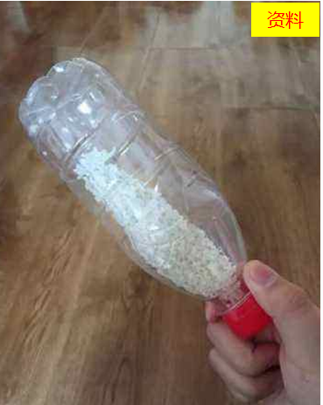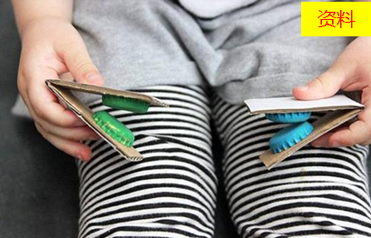**例如：**

